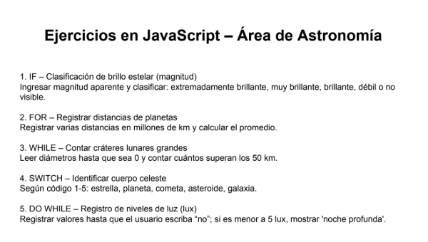
- CODIGO Y CORRIDA
- <!DOCTYPE html>
- <html lang="es">
- <head>
- <meta charset="UTF-8">
- <title>Clasificación Estelar</title>
- <style>
- body{
- font-family: Arial, sans-serif;
- background: #f0f2f5;
- display: flex;
- justify-content: center;
- padding-top: 40px;
- }
- .card{
- background: white;
- width: 450px;
- padding: 30px;
- border-radius: 12px;
- box-shadow: 0 0 15px rgba(0,0,0,0.1);
- text-align: center;
- }
- input, button{
- width: 90%;
- padding: 10px;
- margin-top: 10px;
- border-radius: 8px;
- border: 1px solid #ccc;
- font-size: 16px;
- }
- button{
- background: #28a745;
- color: white;
- border: none;
- cursor: pointer;
- margin-top: 15px;
- font-size: 18px;
- }
- button:hover{
- background: #218838;
- }
- #resultado{
- background: #e9ecef;
- padding: 12px;
- margin-top: 20px;
- border-radius: 8px;
- font-weight: bold;
- }
- </style>
- </head>
- <body>

- <div class="card">
- <h1 style="color:#007bff;">Clasificación Estelar</h1>
- <p>Ingresa la magnitud aparente para conocer su visibilidad.</p>

- <label>Magnitud Aparente (m):</label>
- <input type="number" id="magnitud" value="0">

- <button onclick="clasificar()">Clasificar</button>

- <div id="resultado">Esperando valor...</div>
- </div>

- <script>
- function clasificar(){
- let m = parseFloat(document.getElementById("magnitud").value);
- let res = "";

- if (m <= -1) res = "Extremadamente brillante";
- else if (m <= 1) res = "Muy brillante";
- else if (m <= 3) res = "Brillante";
- else if (m <= 6) res = "Débil";
- else res = "No visible";

- document.getElementById("resultado").innerHTML = res;
- }
- </script>

- </body>
- </html>

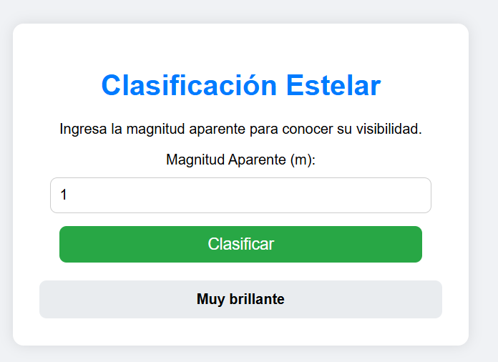

2. CODIGO Y CORRIDA
<!DOCTYPE html>
<html lang="es">
<head>
<meta charset="UTF-8">
<title>Distancias de Planetas</title>
<style>
body{ font-family: Arial; background:#f0f2f5; display:flex; justify-content:center; padding-top:40px; }
.card{ background:white; width:450px; padding:30px; border-radius:12px; box-shadow:0 0 15px rgba(0,0,0,0.1); text-align:center; }
input,button{ width:90%; padding:10px; margin-top:10px; border-radius:8px; border:1px solid #ccc; font-size:16px; }
button{ background:#28a745; color:white; border:none; cursor:pointer; margin-top:15px; font-size:18px; }
button:hover{ background:#218838; }
#resultado{ background:#e9ecef; padding:12px; margin-top:20px; border-radius:8px; font-weight:bold; }
</style>
</head>
<body>

<div class="card">
<h1 style="color:#007bff;">Distancias de Planetas</h1>
<p>Registra varias distancias (en millones de km) y obtén el promedio.</p>

<label>Cantidad de planetas:</label>
<input type="number" id="cantidad" value="3">

<button onclick="registrar()">Registrar Distancias</button>

<div id="resultado">Esperando datos...</div>
</div>

<script>
function registrar(){
let n = parseInt(document.getElementById("cantidad").value);
let suma = 0;

for(let i = 1; i <= n; i++){
let d = parseFloat(prompt("Distancia del planeta " + i + " (millones de km):"));
suma += d;
}

let prom = suma / n;
document.getElementById("resultado").innerHTML =
"Promedio: " + prom.toFixed(2) + " millones de km";
}
</script>

</body>
</html>

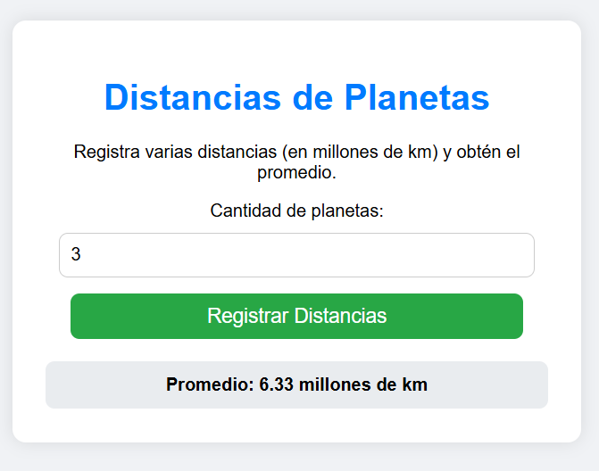

3. CODIGO Y CORRIDA
<!DOCTYPE html>
<html lang="es">
<head>
<meta charset="UTF-8">
<title>Cráteres Lunares</title>
<style>
body{ font-family: Arial; background:#f0f2f5; display:flex; justify-content:center; padding-top:40px; }
.card{ background:white; width:450px; padding:30px; border-radius:12px; box-shadow:0 0 15px rgba(0,0,0,0.1); text-align:center; }
input,button{ width:90%; padding:10px; margin-top:10px; border-radius:8px; border:1px solid #ccc; font-size:16px; }
button{ background:#28a745; color:white; border:none; cursor:pointer; margin-top:15px; font-size:18px; }
button:hover{ background:#218838; }
#resultado{ background:#e9ecef; padding:12px; margin-top:20px; border-radius:8px; font-weight:bold; }
</style>
</head>
<body>

<div class="card">
<h1 style="color:#007bff;">Cráteres Lunares</h1>
<p>Ingresa diámetros hasta escribir 0. Se contará cuántos superan los 50 km.</p>

<button onclick="contar()">Iniciar Registro</button>

<div id="resultado">Esperando datos...</div>
</div>

<script>
function contar(){
let diam = parseFloat(prompt("Diámetro del cráter (0 para terminar):"));
let contador = 0;

while(diam !== 0){
if(diam > 50){ contador++; }
diam = parseFloat(prompt("Otro diámetro (0 para terminar):"));
}

document.getElementById("resultado").innerHTML =
"Cráteres mayores a 50 km: " + contador;
}
</script>

</body>
</html>

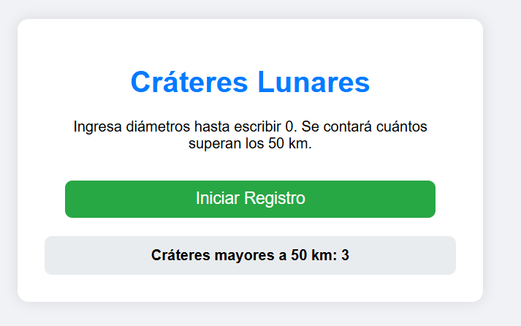

4. CODIGO Y CORRIDA
<!DOCTYPE html>
<html lang="es">
<head>
<meta charset="UTF-8">
<title>Cuerpo Celeste</title>
<style>
body{ font-family: Arial; background:#f0f2f5; display:flex; justify-content:center; padding-top:40px; }
.card{ background:white; width:450px; padding:30px; border-radius:12px; box-shadow:0 0 15px rgba(0,0,0,0.1); text-align:center; }
input,button{ width:90%; padding:10px; margin-top:10px; border-radius:8px; border:1px solid #ccc; font-size:16px; }
button{ background:#007bff; color:white; border:none; cursor:pointer; margin-top:15px; font-size:18px; }
button:hover{ background:#0056b3; }
#resultado{ background:#e9ecef; padding:12px; margin-top:20px; border-radius:8px; font-weight:bold; }
</style>
</head>
<body>

<div class="card">
<h1 style="color:#007bff;">Identificar Cuerpo Celeste</h1>
<p>Códigos: 1=Estrella, 2=Planeta, 3=Cometa, 4=Asteroide, 5=Galaxia</p>

<label>Ingresa código (1–5):</label>
<input type="number" id="codigo" value="1">

<button onclick="identificar()">Identificar</button>

<div id="resultado">Esperando valor...</div>
</div>

<script>
function identificar(){
let cod = parseInt(document.getElementById("codigo").value);
let res = "";

switch(cod){
case 1: res = "Estrella"; break;
case 2: res = "Planeta"; break;
case 3: res = "Cometa"; break;
case 4: res = "Asteroide"; break;
case 5: res = "Galaxia"; break;
default: res = "Código no válido"; break;
}

document.getElementById("resultado").innerHTML = res;
}
</script>

</body>
</html>

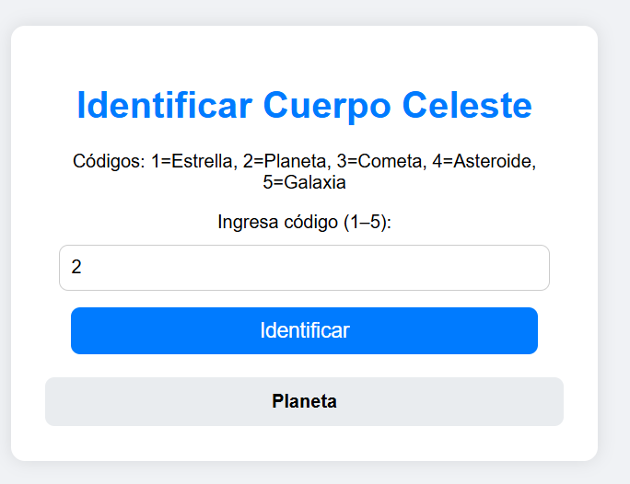

5. CODIGO Y CORRIDA
<!DOCTYPE html>
<html lang="es">
<head>
<meta charset="UTF-8">
<title>Niveles de Luz</title>
<style>
body{ font-family: Arial; background:#f0f2f5; display:flex; justify-content:center; padding-top:40px; }
.card{ background:white; width:450px; padding:30px; border-radius:12px; box-shadow:0 0 15px rgba(0,0,0,0.1); text-align:center; }
input,button{ width:90%; padding:10px; margin-top:10px; border-radius:8px; border:1px solid #ccc; font-size:16px; }
button{ background:#28a745; color:white; border:none; cursor:pointer; margin-top:15px; font-size:18px; }
button:hover{ background:#218838; }
#resultado{ background:#e9ecef; padding:12px; margin-top:20px; border-radius:8px; font-weight:bold; }
</style>
</head>
<body>

<div class="card">
<h1 style="color:#007bff;">Registro de Luz (lux)</h1>
<p>Registra valores hasta que escribas "no". Si es menor de 5 lux, se indica "Noche profunda".</p>

<button onclick="registrar()">Iniciar Registro</button>

<div id="resultado">Esperando valores...</div>
</div>

<script>
function registrar(){
let lux;
let texto = "";
let continuar;

do{
lux = parseFloat(prompt("Ingresa nivel de luz (lux):"));

if(lux < 5){
texto += "Lux " + lux + ": Noche profunda<br>";
} else {
texto += "Lux " + lux + ": Nivel normal<br>";
}

continuar = prompt("¿Continuar? (si/no)");

} while(continuar.toLowerCase() !== "no");

document.getElementById("resultado").innerHTML = texto;
}
</script>

</body>
</html>

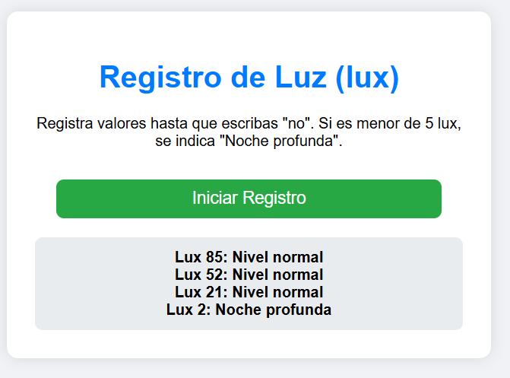

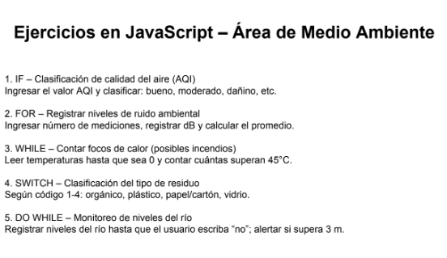
- CODIGO Y CORRIDA
- <html lang="es"><head>
- <meta charset="UTF-8">
- <title>Calidad del Aire (AQI)</title>
- <style>
- body{ font-family: Arial; background:#f0f2f5; display:flex; justify-content:center; padding-top:40px; }
- .card{ background:white; width:450px; padding:30px; border-radius:12px;
- box-shadow:0 0 15px rgba(0,0,0,0.1); text-align:center; }
- input,button{ width:90%; padding:10px; margin-top:10px; border-radius:8px;
- border:1px solid #ccc; font-size:16px; }
- button{ background:#28a745; color:white; border:none; cursor:pointer; margin-top:15px; font-size:18px; }
- button:hover{ background:#218838; }
- #resultado{ background:#e9ecef; padding:12px; margin-top:20px; border-radius:8px; font-weight:bold; }
- </style>
- </head>
- <body>

- <div class="card">
- <h1 style="color:#007bff;">Clasificación de la Calidad del Aire</h1>
- <p>Ingresa el valor AQI para conocer la categoría.</p>

- <label>AQI:</label>
- <input type="number" id="aqi" value="0">

- <button onclick="clasificarAQI()">Clasificar</button>

- <div id="resultado">Dañino para grupos sensibles</div>
- </div>

- <script>
- function clasificarAQI(){
- let aqi = parseFloat(document.getElementById("aqi").value);
- let res = "";

- if (aqi <= 50) res = "Bueno";
- else if (aqi <= 100) res = "Moderado";
- else if (aqi <= 150) res = "Dañino para grupos sensibles";
- else if (aqi <= 200) res = "Dañino";
- else if (aqi <= 300) res = "Muy Dañino";
- else res = "Peligroso";

- document.getElementById("resultado").innerHTML = res;
- }
- </script>

- </body></html>
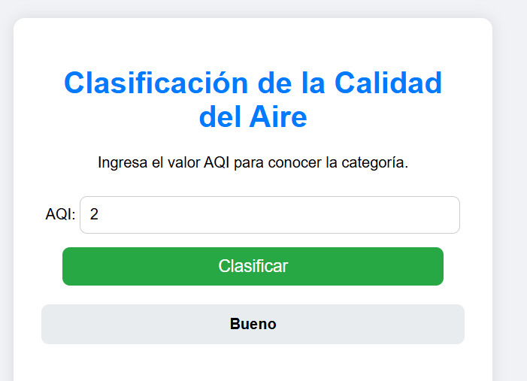

- CODIGO Y CORRIDA
- <!DOCTYPE html>
- <html lang="es">
- <head>
- <meta charset="UTF-8">
- <title>Ruido Ambiental</title>
- <style>
- body{ font-family: Arial; background:#f0f2f5; display:flex; justify-content:center; padding-top:40px; }
- .card{ background:white; width:450px; padding:30px; border-radius:12px;
- box-shadow:0 0 15px rgba(0,0,0,0.1); text-align:center; }
- input,button{ width:90%; padding:10px; margin-top:10px; border-radius:8px;
- border:1px solid #ccc; font-size:16px; }
- button{ background:#28a745; color:white; border:none; cursor:pointer; margin-top:15px; font-size:18px; }
- button:hover{ background:#218838; }
- #resultado{ background:#e9ecef; padding:12px; margin-top:20px; border-radius:8px; font-weight:bold; }
- </style>
- </head>
- <body>

- <div class="card">
- <h1 style="color:#007bff;">Ruido Ambiental</h1>
- <p>Ingresa el número de mediciones y registra los decibeles.</p>

- <label>Cantidad de mediciones:</label>
- <input type="number" id="cantidad" value="3">

- <button onclick="medir()">Registrar Niveles</button>

- <div id="resultado">Esperando datos...</div>
- </div>

- <script>
- function medir(){
- let n = parseInt(document.getElementById("cantidad").value);
- let suma = 0;

- for(let i = 1; i <= n; i++){
- let dB = parseFloat(prompt("Medición " + i + " (dB):"));
- suma += dB;
- }

- let prom = suma / n;
- document.getElementById("resultado").innerHTML =
- "Promedio de ruido: " + prom.toFixed(2) + " dB";
- }
- </script>

- </body>
- </html>

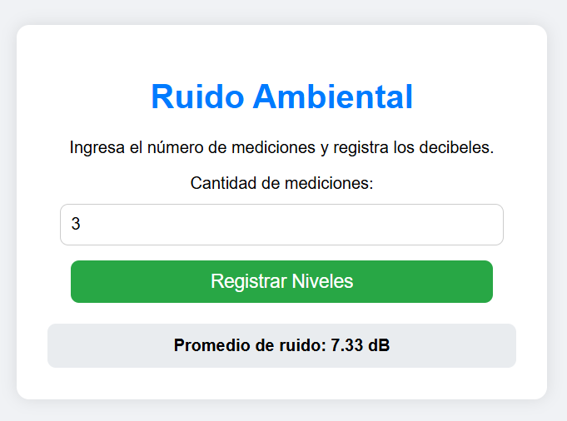

- CODIGO Y CORRIDA
- <!DOCTYPE html>
- <html lang="es">
- <head>
- <meta charset="UTF-8">
- <title>Focos de Calor</title>
- <style>
- body{ font-family: Arial; background:#f0f2f5; display:flex; justify-content:center; padding-top:40px; }
- .card{ background:white; width:450px; padding:30px; border-radius:12px;
- box-shadow:0 0 15px rgba(0,0,0,0.1); text-align:center; }
- button{ width:90%; padding:10px; margin-top:10px; border-radius:8px; border:1px solid #ccc;
- background:#28a745; color:white; font-size:18px; cursor:pointer; }
- button:hover{ background:#218838; }
- #resultado{ background:#e9ecef; padding:12px; margin-top:20px; border-radius:8px; font-weight:bold; }
- </style>
- </head>
- <body>

- <div class="card">
- <h1 style="color:#007bff;">Focos de Calor</h1>
- <p>Ingresa temperaturas hasta poner 0. Se contará cuántas superan 45°C.</p>

- <button onclick="contar()">Iniciar</button>

- <div id="resultado">Esperando datos...</div>
- </div>

- <script>
- function contar(){
- let temp = parseFloat(prompt("Temperatura (0 para terminar):"));
- let focos = 0;

- while(temp !== 0){
- if(temp > 45) focos++;
- temp = parseFloat(prompt("Otra temperatura (0 para terminar):"));
- }

- document.getElementById("resultado").innerHTML =
- "Focos de calor detectados: " + focos;
- }
- </script>

- </body>
- </html>

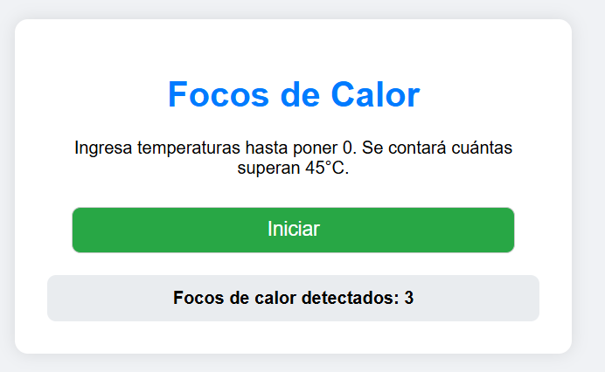

- CODIGO Y CORRIDA

<!DOCTYPE html>
<html lang="es">
<head>
<meta charset="UTF-8">
<title>Clasificación de Residuos</title>
<style>
body{ font-family: Arial; background:#f0f2f5; display:flex; justify-content:center; padding-top:40px; }
.card{ background:white; width:450px; padding:30px; border-radius:12px;
box-shadow:0 0 15px rgba(0,0,0,0.1); text-align:center; }
input,button{ width:90%; padding:10px; margin-top:10px; border-radius:8px;
border:1px solid #ccc; font-size:16px; }
button{ background:#28a745; color:white; border:none; cursor:pointer; margin-top:15px; font-size:18px; }
button:hover{ background:#218838; }
#resultado{ background:#e9ecef; padding:12px; margin-top:20px; border-radius:8px; font-weight:bold; }
</style>
</head>
<body>

<div class="card">
<h1 style="color:#007bff;">Clasificación de Residuos</h1>
<p>Códigos: 1=Orgánico, 2=Plástico, 3=Papel/Cartón, 4=Vidrio.</p>

<label>Código (1–4):</label>
<input type="number" id="codigo" value="1">

<button onclick="clasificar()">Clasificar</button>

<div id="resultado">Esperando...</div>
</div>

<script>
function clasificar(){
let cod = parseInt(document.getElementById("codigo").value);
let res = "";

switch(cod){
case 1: res = "Orgánico"; break;
case 2: res = "Plástico"; break;
case 3: res = "Papel / Cartón"; break;
case 4: res = "Vidrio"; break;
default: res = "Código inválido";
}

document.getElementById("resultado").innerHTML = res;
}
</script>

</body>
</html>

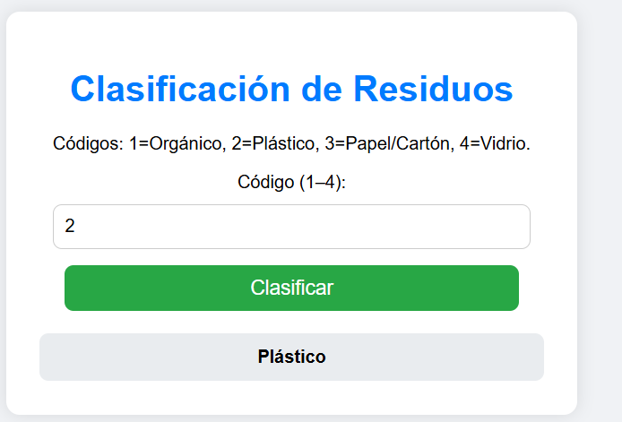

- CODIGO Y CORRIDA
<!DOCTYPE html>
<html lang="es">
- <head>
- <meta charset="UTF-8">
- <title>Monitoreo del Río</title>
- <style>
- body{ font-family: Arial; background:#f0f2f5; display:flex; justify-content:center; padding-top:40px; }
- .card{ background:white; width:450px; padding:30px; border-radius:12px;
- box-shadow:0 0 15px rgba(0,0,0,0.1); text-align:center; }
- button{ width:90%; padding:10px; margin-top:10px; border-radius:8px; border:1px solid #ccc;
- background:#28a745; color:white; font-size:18px; cursor:pointer; }
- button:hover{ background:#218838; }
- #resultado{ background:#e9ecef; padding:12px; margin-top:20px; border-radius:8px;
- font-weight:bold; text-align:left; }
- </style>
- </head>
- <body>

- <div class="card">
- <h1 style="color:#007bff;">Monitoreo del Río</h1>
- <p>Registrar niveles hasta escribir "no". Alertar si supera 3 metros.</p>

- <button onclick="monitorear()">Iniciar</button>

- <div id="resultado">Esperando medidas...</div>
- </div>

- <script>
- function monitorear(){
- let agua;
- let texto = "";
- let seguir;

- do{
- agua = parseFloat(prompt("Nivel del río (m):"));

- if(agua > 3){
- texto += "Nivel " + agua + " m: ⚠️ ALERTA — Riesgo de desborde<br>";
- } else {
- texto += "Nivel " + agua + " m: Normal<br>";
- }

- seguir = prompt("¿Continuar? (si/no)");

- } while(seguir.toLowerCase() !== "no");

- document.getElementById("resultado").innerHTML = texto;
- }
- </script>

- </body>
- </html>

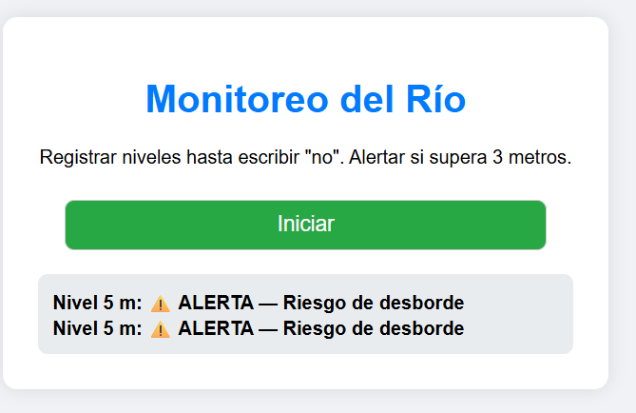

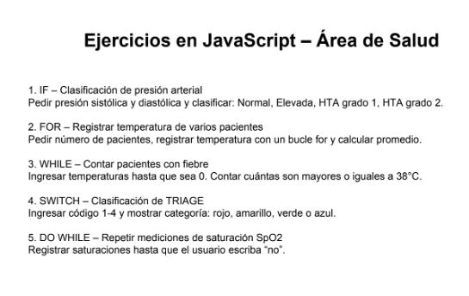
- CODIGO Y CORRIDA
- <!DOCTYPE html>
- <html lang="es">
- <head>
- <meta charset="UTF-8">
- <meta name="viewport" content="width=device-width, initial-scale=1.0">
- <title>Clasificación de Presión Arterial</title>
- <style>
- body { font-family: Arial, sans-serif; background-color: #f4f7f9; display: flex; justify-content: center; align-items: center; min-height: 100vh; margin: 0; }
- .container { background-color: #ffffff; padding: 40px; border-radius: 10px; box-shadow: 0 4px 8px rgba(0, 0, 0, 0.1); max-width: 400px; width: 100%; text-align: center; }
- h2 { color: #007bff; margin-bottom: 20px; }
- p { color: #555; }
- input[type="number"] { width: 90%; padding: 10px; margin: 10px 0; border: 1px solid #ccc; border-radius: 5px; box-sizing: border-box; }
- button { background-color: #28a745; color: white; padding: 10px 20px; border: none; border-radius: 5px; cursor: pointer; font-size: 16px; margin-top: 10px; width: 90%; }
- button:hover { background-color: #218838; }
- .result { background-color: #e9ecef; color: #333; padding: 15px; margin-top: 20px; border-radius: 5px; font-weight: bold; }
- </style>
- </head>
- <body>
- <div class="container">
- <h2>Clasificación de Presión Arterial</h2>
- <p>Ingresa tus mediciones de presión (en mmHg):</p>

- <input type="number" id="sistolica" placeholder="Presión Sistólica (ej: 120)">
- <input type="number" id="diastolica" placeholder="Presión Diastólica (ej: 80)">

- <button onclick="clasificarPresion()">Clasificar</button>

- <div id="resultadoPA" class="result">
- Clasificación: -
- </div>
- </div>

- <script>
- function clasificarPresion() {
- const sistolica = parseInt(document.getElementById('sistolica').value);
- const diastolica = parseInt(document.getElementById('diastolica').value);
- let clasificacion = "";

- if (isNaN(sistolica) || isNaN(diastolica) || sistolica <= 0 || diastolica <= 0) {
- clasificacion = "Por favor, ingresa valores válidos.";
- } else if (sistolica < 120 && diastolica < 80) {
- clasificacion = "Normal";
- } else if ((sistolica >= 120 && sistolica < 130) && diastolica < 80) {
- clasificacion = "Elevada";
- } else if ((sistolica >= 130 && sistolica < 140) || (diastolica >= 80 && diastolica < 90)) {
- clasificacion = "HTA grado 1";
- } else if (sistolica >= 140 || diastolica >= 90) {
- clasificacion = "HTA grado 2";
- } else {
- clasificacion = "No clasificado (valores atípicos)";
- }

- document.getElementById('resultadoPA').textContent = "Clasificación: " + clasificacion;
- }
- </script>
- </body>
- </html>

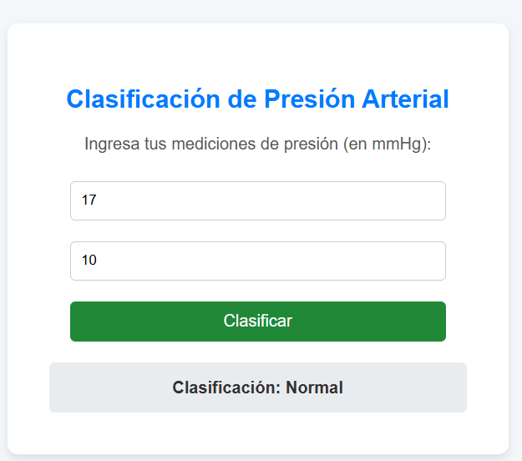

2.CODIGO Y CORRIDA
<!DOCTYPE html>
<html lang="es">
<head>
<meta charset="UTF-8">
<meta name="viewport" content="width=device-width, initial-scale=1.0">
<title>Registro de Temperaturas</title>
<style>
body { font-family: Arial, sans-serif; background-color: #f4f7f9; display: flex; justify-content: center; align-items: center; min-height: 100vh; margin: 0; }
.container { background-color: #ffffff; padding: 40px; border-radius: 10px; box-shadow: 0 4px 8px rgba(0, 0, 0, 0.1); max-width: 400px; width: 100%; text-align: center; }
h2 { color: #007bff; margin-bottom: 20px; }
p { color: #555; }
input[type="number"] { width: 90%; padding: 10px; margin: 10px 0; border: 1px solid #ccc; border-radius: 5px; box-sizing: border-box; }
button { background-color: #28a745; color: white; padding: 10px 20px; border: none; border-radius: 5px; cursor: pointer; font-size: 16px; margin-top: 10px; width: 90%; }
button:hover { background-color: #218838; }
.result { background-color: #e9ecef; color: #333; padding: 15px; margin-top: 20px; border-radius: 5px; font-weight: bold; }
</style>
</head>
<body>
<div class="container">
<h2>Registro de Temperaturas</h2>
<p>Calcula el promedio de temperatura de varios pacientes.</p>

<label for="numPacientes">Cantidad de pacientes:</label>
<input type="number" id="numPacientes" value="2" min="1">

<button onclick="registrarTemperaturas()">Registrar Temperaturas</button>

<div id="resultadoTemp" class="result">
Promedio: -
</div>
</div>

<script>
function registrarTemperaturas() {
const n = parseInt(document.getElementById('numPacientes').value);
let sumaTemperaturas = 0;

if (isNaN(n) || n <= 0) {
document.getElementById('resultadoTemp').textContent = "Por favor, ingresa un número de pacientes válido.";
return;
}

for (let i = 1; i <= n; i++) {
// Usamos prompt para simular la entrada de múltiples datos, ya que un formulario HTML estático es limitado.
let tempStr = prompt(`Ingresa la temperatura del paciente ${i} (en °C):`);
let temperatura = parseFloat(tempStr);

if (isNaN(temperatura) || temperatura <= 0) {
alert("Temperatura inválida. Intenta de nuevo.");
i--; // Decrementar para repetir el paciente actual
} else {
sumaTemperaturas += temperatura;
}
}

const promedio = sumaTemperaturas / n;
document.getElementById('resultadoTemp').textContent = `Promedio: ${promedio.toFixed(2)} °C`;
}
</script>
</body>
</html>

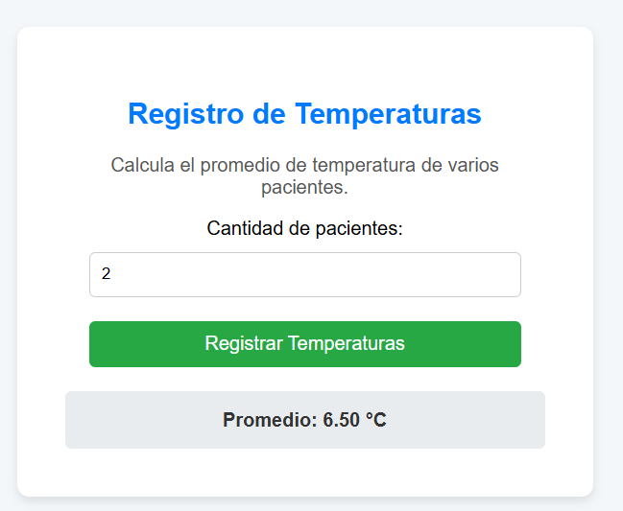

3.CODIGO Y CORRIDA
<html lang="es"><head>
<meta charset="UTF-8">
<meta name="viewport" content="width=device-width, initial-scale=1.0">
<title>Contar Fiebre</title>
<style>
body { font-family: Arial, sans-serif; background-color: #f4f7f9; display: flex; justify-content: center; align-items: center; min-height: 100vh; margin: 0; }
.container { background-color: #ffffff; padding: 40px; border-radius: 10px; box-shadow: 0 4px 8px rgba(0, 0, 0, 0.1); max-width: 400px; width: 100%; text-align: center; }
h2 { color: #007bff; margin-bottom: 20px; }
p { color: #555; }
button { background-color: #28a745; color: white; padding: 10px 20px; border: none; border-radius: 5px; cursor: pointer; font-size: 16px; margin-top: 10px; width: 90%; }
button:hover { background-color: #218838; }
.result { background-color: #e9ecef; color: #333; padding: 15px; margin-top: 20px; border-radius: 5px; font-weight: bold; }
</style>
</head>
<body>
<div class="container">
<h2>Contar Pacientes con Fiebre</h2>
<p>Haz clic para registrar temperaturas. Ingresa **0** para finalizar y obtener el conteo.</p>

<button onclick="contarFiebre()">Iniciar Registro</button>

<div id="resultadoFiebre" class="result">
Pacientes con fiebre (&gt;=38°C): -
</div>
</div>

<script>
function contarFiebre() {
let temperatura = -1; // Inicializar en un valor diferente de 0
let pacientesConFiebre = 0;
let totalPacientes = 0;

// Usamos un bucle while que se ejecuta mientras la temperatura no sea 0
while (temperatura !== 0) {
// Solicitamos la temperatura al usuario
const tempStr = prompt("Ingresa la temperatura (en °C) o 0 para terminar:");
temperatura = parseFloat(tempStr);

// Verificamos si la entrada es válida
if (isNaN(temperatura)) {
alert("Entrada inválida. Por favor, ingresa un número.");
continue; // Saltar al inicio del bucle
}

if (temperatura > 0) {
totalPacientes++;
// Verificar si tiene fiebre
if (temperatura >= 38) {
pacientesConFiebre++;
}
} else if (temperatura < 0) {
alert("Temperatura inválida. Debe ser positiva.");
temperatura = -1; // Mantener el bucle
}
// Si la temperatura es 0, el bucle terminará
}

document.getElementById('resultadoFiebre').textContent = `Pacientes con fiebre (>=38°C): ${pacientesConFiebre} de ${totalPacientes} registrados.`;
}
</script>

</body></html>

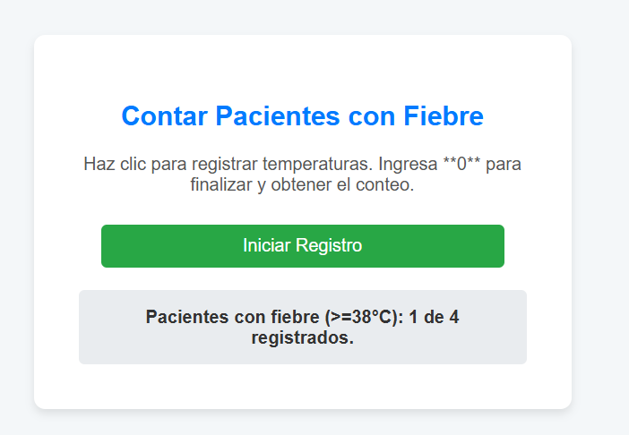

4. CODIGO Y CORRIDA
<!DOCTYPE html>
<html lang="es">
<head>
<meta charset="UTF-8">
<meta name="viewport" content="width=device-width, initial-scale=1.0">
<title>Clasificación de TRIAJE</title>
<style>
body { font-family: Arial, sans-serif; background-color: #f4f7f9; display: flex; justify-content: center; align-items: center; min-height: 100vh; margin: 0; }
.container { background-color: #ffffff; padding: 40px; border-radius: 10px; box-shadow: 0 4px 8px rgba(0, 0, 0, 0.1); max-width: 400px; width: 100%; text-align: center; }
h2 { color: #007bff; margin-bottom: 20px; }
p { color: #555; }
input[type="number"] { width: 90%; padding: 10px; margin: 10px 0; border: 1px solid #ccc; border-radius: 5px; box-sizing: border-box; }
button { background-color: #28a745; color: white; padding: 10px 20px; border: none; border-radius: 5px; cursor: pointer; font-size: 16px; margin-top: 10px; width: 90%; }
button:hover { background-color: #218838; }
.result { background-color: #e9ecef; color: #333; padding: 15px; margin-top: 20px; border-radius: 5px; font-weight: bold; }
</style>
</head>
<body>
<div class="container">
<h2>Clasificación de TRIAJE</h2>
<p>Ingresa el código de prioridad (1-4):</p>

<input type="number" id="codigoTriaje" placeholder="1 = Rojo, 4 = Azul" min="1" max="4">

<button onclick="clasificarTriaje()">Clasificar</button>

<div id="resultadoTriaje" class="result">
Categoría: -
</div>

<div style="margin-top: 15px; font-size: 14px; color: #777;">
Códigos: 1-Rojo (Inmediato), 2-Amarillo (Urgente), 3-Verde (Menos urgente), 4-Azul (No urgente)
</div>
</div>

<script>
function clasificarTriaje() {
const codigo = parseInt(document.getElementById('codigoTriaje').value);
let categoria = "";

switch (codigo) {
case 1:
categoria = "ROJO (Emergencia - Atención Inmediata)";
break;
case 2:
categoria = "AMARILLO (Urgencia - Atención en minutos)";
break;
case 3:
categoria = "VERDE (Urgencia menor - Atención en horas)";
break;
case 4:
categoria = "AZUL (No urgente - Atención según agenda)";
break;
default:
categoria = "Código inválido. Por favor, ingresa un número entre 1 y 4.";
}

document.getElementById('resultadoTriaje').textContent = "Categoría: " + categoria;
}
</script>
</body>
</html>

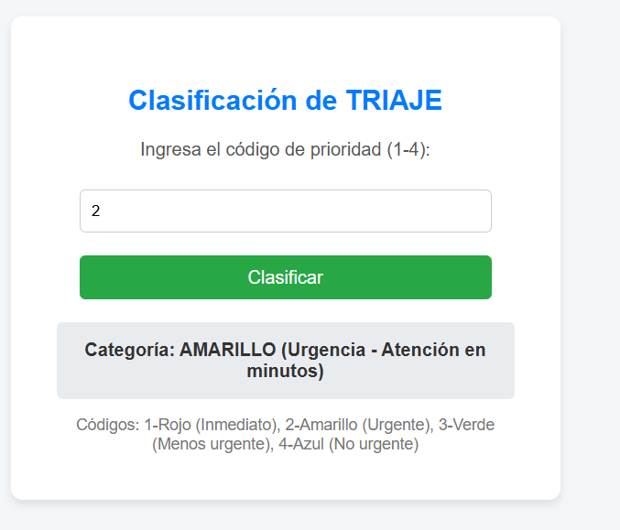

- CODIGO Y CORRIDA
- <!DOCTYPE html>
- <html lang="es">
- <head>
- <meta charset="UTF-8">
- <meta name="viewport" content="width=device-width, initial-scale=1.0">
- <title>Mediciones de SpO2</title>
- <style>
- body { font-family: Arial, sans-serif; background-color: #f4f7f9; display: flex; justify-content: center; align-items: center; min-height: 100vh; margin: 0; }
- .container { background-color: #ffffff; padding: 40px; border-radius: 10px; box-shadow: 0 4px 8px rgba(0, 0, 0, 0.1); max-width: 400px; width: 100%; text-align: center; }
- h2 { color: #007bff; margin-bottom: 20px; }
- p { color: #555; }
- button { background-color: #28a745; color: white; padding: 10px 20px; border: none; border-radius: 5px; cursor: pointer; font-size: 16px; margin-top: 10px; width: 90%; }
- button:hover { background-color: #218838; }
- .result { background-color: #e9ecef; color: #333; padding: 15px; margin-top: 20px; border-radius: 5px; font-weight: bold; text-align: left; }
- </style>
- </head>
- <body>
- <div class="container">
- <h2>Mediciones de Saturación SpO2</h2>
- <p>Haz clic para iniciar el registro. Se te preguntará si deseas continuar después de cada medición.</p>

- <button onclick="registrarSaturaciones()">Iniciar Registro</button>

- <div id="resultadoSpO2" class="result">
- Registros:
- <ul>
- <li>--</li>
- </ul>
- </div>
- </div>

- <script>
- function registrarSaturaciones() {
- let continuar = true;
- const registros = [];

- // El bucle do...while garantiza que se ejecute al menos una vez
- do {
- const saturacionStr = prompt("Ingresa la saturación de SpO2 (ej: 98):");
- const saturacion = parseInt(saturacionStr);

- if (isNaN(saturacion) || saturacion < 0 || saturacion > 100) {
- alert("Saturación inválida. Por favor, ingresa un número entre 0 y 100.");
- continue; // Vuelve a pedir la saturación
- } else {
- registros.push(saturacion);
- }

- // Preguntar si desea continuar. Convertir a minúsculas para evaluar "no"
- const respuesta = prompt("¿Deseas registrar otra medición? (escribe 'no' para terminar)").toLowerCase();

- if (respuesta === 'no') {
- continuar = false;
- }

- } while (continuar);

- // Mostrar los resultados
- let listaHTML = "Registros:";
- if (registros.length === 0) {
- listaHTML += "<ul><li>No se registraron mediciones.</li></ul>";
- } else {
- listaHTML += "<ul>";
- registros.forEach((sat, index) => {
- let estado = "";
- if (sat >= 95) {
- estado = "(Normal)";
- } else if (sat >= 90) {
- estado = "(Hipoxemia Leve)";
- } else {
- estado = "(Hipoxemia Severa)";
- }
- listaHTML += `<li>Medición ${index + 1}: ${sat}% ${estado}</li>`;
- });
- listaHTML += "</ul>";
- }

- document.getElementById('resultadoSpO2').innerHTML = listaHTML;
- }
- </script>
- </body>
- </html>



